ГБОУ СОШ № 352 с углубленным изучением
немецкого языка Красносельского района

Методическая разработка

Урок искусства в 8 классе
по программе «Искусство 8 – 9 класс» Г. П. Сергеевой Е. И. Э. Кашекова, Е.Д. Критской,

Раздел: Искусство открывает новые грани мира.
Тема: Искусство рассказывает о красоте земли.
Пейзаж – поэтическая и музыкальная живопись.

Автор Мишкова Татьяна Валентиновна
учитель искусства

Санкт-петербур

Пейзаж – поэтичная и музыкальная живопись

8 класс
Цели:
1. Формирование у обучающихся представление о жанре пейзажа в живописи и музыке;
развитие художественно – аналитических способностей, внимание, культурную зоркость, повышать уровень образовательной мотивации и познавательный интерес; умение вести диалог с произведениями искусства.
Тип урока: – урок изучения и первичного закрепления знаний.
Методы обучения: словесный, наглядный, частично-поисковый, аналитический.
Оборудование: компьютер, мультимедийный проектор, экран, интернет
Зрительный ряд: DVD«Пейзаж», репродукции картин
Используемый цифровой ресурс http://palitra-ru.ru/; http://music.yandex.ru/#!/track/402710/album/220970); http://www.art-urok.ru/flomaster3.ht
Учебник: Г П.Сергеева, И.Э. Кашекова, Е Д Критская. Искусство, 8-9кл М: Просвещение, 2013

Ход урока.
1.Организационный .момент.
2.Вводная часть
Сегодня на уроке мы рассмотрим жанр пейзажа в разных видах искусства, проанализируем произведения живописного, музыкального, литературного характера и узнаем, какова роль пейзажа в произведениях различных видов искусств.
3.Объяснение нового материала
Давайте вспомним с вами что же такое пейзаж? (изображение природы).Как самостоятельный жанр пейзаж появился в в Китае в VI в.
Какие виды пейзажа вы помните? (городской, деревенский, марина, пейзаж в портрете и т.д.)
В европейском искусстве до XVI-XVII в. пейзаж служил фоном для портрета.
Просмотр презентации «Пейзаж»
Долгое время незатейливая красота среднерусской полосы не привлекала внимания русских художников. Скучные, однообразные равнинные пейзажи, серое небо, весенняя распутица или пожухлая от жары летняя трава… Что в этом поэтичного?
Русские художники – передвижники XIX в. А. Саврасов, И. Левитан, И. Шишкин и др. открыли красоту родной земли. Люди, словно впервые увидели на их картинах и прозрачный весенний воздух, и наполненные весенним соком, оживающие березы; услышали веселый, исполненный надежды, радостный гомон птиц. И небо не кажется таким уж серым и безрадостным,и весенняя грязь тешит, радует взор. Вот, оказывается, какая она русская природа — нежная, задумчивая, трогательная!
Именно благодаря картине Алексея Кондратьевича Саврасова (1830—1897) «Грачи прилетели»

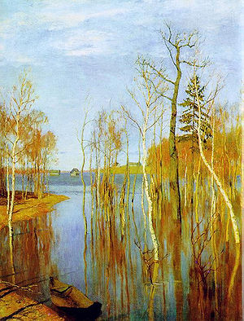
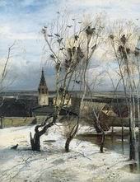

русские художники ощутили песенность русской природы, а русские композиторы почувcтвовали пейзажность русской народной песни.
Давайте с вами рассмотрим картины Саврасова «Грачи прилетели» и Левитана «Весна. Большая вода», «Над вечным покоем», «Озеро.Русь».

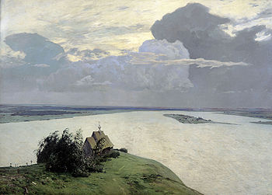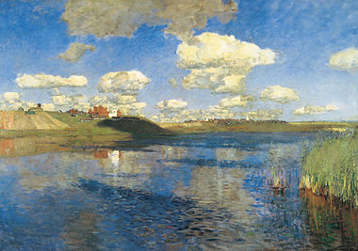

Послушаем музыкальный фрагмент из сочинения Вивальди «Лето». (http://music.yandex.ru/#!/track/402710/album/220970) Какое лето вы себе представили? (ответы уч-ся). С помощью каких музыкальных средств автор изобразил лето (интонация, ритм, форма и т.д.). Сопоставим музыкальное произведение и картины Левитана «Над вечным покоем», «Озеро.Русь».
Какие средства художественной выразительности используют художники (цвет, ритм, светотень,
и т.д.)?

А теперь рассмотрим зарубежное изобразительное искусство XX века.:появление направления «импрессионизм»(впечатление). Художники-импрессионисты старались зафиксировать в своих картинах мимолетные впечатления от реально существующего мира.
Поучительная и даже забавная история произошла с живописной работой «Вестминстерское аббатство» французского художника-импрессиониста Клода Моне (1840—1926).( http://www.art-urok.ru/flomaster3.htm)
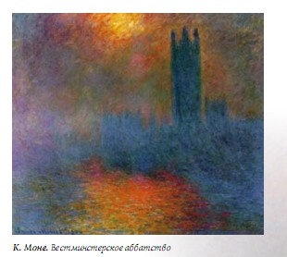
Привыкшие к туману лондонцы точно знали его цвет — серый. И как же они были изумлены и даже возмущены, когда на выставке увидели картину Моне. На ней они обнаружили,
что туман, размывающий очертания замка, имеет багровый оттенок! Когда же люди вышли на улицу, то, к своему удивлению, обнаружили, что туман на самом деле багровый! Действительно,
в зависимости от погоды, времени суток, преломления солнечных лучей туман может приобретать самую различную окраску. Но заметил и открыл для всех эту особенность именно художник.
Давайте рассмотрим пейзажи художников-импрессионистов. Скажите мне, как особенности цвета, колорита, ритма, композиции помогают создавать различные образы природы, запечатленные на этих полотнах. (ответы уч-ся).
Как вы понимаете слова русского поэта И. Бунина?

Нет, не пейзаж влечет меня,
Не краски жадный взор подметит,
А то, что в этих красках светит:
Любовь и радость бытия.

Посмотрев художественные произведения и послушав музыкальный фрагмент о лете, скажите в чем суть жанра пейзажа?( ответы уч-ся)
Практическая работа
По ходу изучения темы учащиеся заполняют таблицу

Автор  Название пейзажа | Выберите любой из предложенных пейзажей, запишите автора и название. Опишите, какое, по вашему мнению, личное представление хотел до зрителя донести художник

Обобщение и закрепление знаний
- Что такое пейзаж?
- Какую роль сыграли русские художники в поэтизации жанра пейзаж?
- Что «воспевает» русский пейзажный жанр?
- К какому времени относится первые пейзажи?
- Что такое «импрессионизм», и каковы его особенности?
- Назовите художников и их работы, о которых шла речь сегодня на уроке.
- Каковы особенности современного портретного жанра?
- Какая взаимосвязь между живописью и музыкой?
Итог урока: в русских пейзажах-настроениях —стихотворных, живописных и музыкальных — образы природы, благодаря удивительной песенности интонаций, мелодий, длящихся как бесконечная песнь, как напев жаворонка, передают лирическое стремление души человека к красоте, помогают людям глубже понять поэтичное содержание зарисовок природы.
Рефлексия:-
-что нового узнали на уроке?
- закончите фразу : «Русский родимый пейзаж составляет …:
- колорит красок
- мимолетное впечатление от реально-существующего мира
- лес, степь, речка, деревня вдали, скромная церквушка.
Художественно-творческое задание:
Подберите репродукции картин-пейзажей. Напишите рассказ об одной из картин, найдите к нему музыкальные и литературные примеры

